ACTIVITÉ LANGAGIÈRE

LES MÉDIAS & LA PRESSE ECRITE

Créer un journal collaboratif en classe

By Creafrench

Intro
Tu vas créer avec la classe un journal pour dévoiler tes talents de journaliste.

Commence par observer différents types d'articles avant de te mettre toi-même au travail. Tu verras qu'à part les connecteurs, qui sont présents partout, il y a d'autres structures grammaticales spécifiques à certains textes. Par exemple, pour écrire un fait divers, tu devras maîtriser et intégrer les structures du passif.

L'aspect créatif aussi sera sollicité, dans le choix des titres, mais également dans la recherche ou la création d'images et d'illustrations.

1 - Analyse de titres
Le but d'un titre est évidemment d'attirer l'attention du lecteur, mais surtout aussi d'informer du contenu de l'article. Compare les titres suivants sur le même sujet et explique lequel tu préfères. Indique aussi celui qui te semble le plus "sensationnel" des trois.

"Netflix" - 21/04/2021
Netflix accumule moins de nouveaux abonnés que prévu et chute en Bourse (La Libre) Netflix engrange moins de nouveaux abonnés que prévu et chute en Bourse (Le Soir) Netflix déçoit en recrutant moins d'abonnés que prévu au premier trimestre (Les Echos)

"Super Ligue en football " - 20/04/2021
Super Ligue, vers un apartheid du football? (Le Figaro)
Plus d’argent mais moins de mérite sportif : le football européen secoué par le projet de Super Ligue (Le Monde)
«La mort de l'émotion», les supporters des clubs de Ligue 1 sont contre la Super Ligue (l'Equipe)

"La liberté de la presse " - 21/04/2021
Liberté de la presse: le journalisme «bloqué» dans plus de 130 pays; situation «inquiétante» en Belgique (La Soir)
La liberté de la presse totalement ou partiellement restreinte dans 73% des pays du monde, selon Reporters sans frontières (Franceinfo)
Le journalisme entravé dans plus de 130 pays, selon Reporters sans frontières (Le Figaro)

Titres insolites
Les titres que tu as lus à la page précédente sont plutôt sérieux et neutres. Mais il en existe des plus insolites qui ont pour but principal d'attirer l'attention par tous les moyens. C'est surtout le cas sur Internet où il faut à tout prix se démarquer. On appelle cette tendance "la course au clic". Lis les titres suivants et choisis celui que tu trouves le plus insolite.

Ivre, il urine depuis un train de banlieue et s'électrocute (Metro)
Il retrouve sa voiture deux ans après avoir oublié où il l’avait garée (7 sur 7) Il se tire une balle dans le dos par accident (Dordogne libre)
Elle poignarde son compagnon à cause de The Voice (Le Parisien) Il drogue sa femme pour qu’elle devienne femme au foyer (Le Matin)
Un policier britannique tire au Taser sur un aveugle, ayant pris sa canne pour un sabre (Le Monde)
Il réserve une prostituée, c’est sa fille qui frappe à la porte (7 sur 7)

Cherche maintenant sur Internet (ou dans un journal papier) un exemple de titre ...
original : .......................................................................................................................................
neutre : ........................................................................................................................................
attrape-clic : .................................................................................................................................
vague (pas clair) : ........................................................................................................................
très long : ....................................................................................................................................
.....................................................................................................................................................
très court : ...................................................................................................................................

Cherche encore un titre d'un ...
fait divers : ...................................................................................................................................
article d'actu / informatif : ............................................................................................................
article à sensation / people : .......................................................................................................
article sportif : ..............................................................................................................................

Liens cliquables!

LA DH

LE MONDE

LA LIBRE
LE HUFFPOST

LE SOIR

LE PARISIEN

2 - Chapeaux d'articles
Un deuxième élément qu'on retrouve tout de suite après le titre est le chapeau (souvent écrit chapô dans le milieu de la presse). Il s'agit d'un texte généralement court, présenté en plus gros et / ou en caractères gras, précédant le corps d'un article de presse et dont le but est d'en encourager la lecture, par exemple en résumant le message.

Associe les titres suivants avec leur chapeau.
a - Les assistants en médecine dénoncent leurs incroyables conditions de travail en Belgique
b - Près de 4 télétravailleurs sur 10 ne comptabilisent pas explicitement leurs heures
c - Nos assiettes sont-elles sexistes ?
d - Pourquoi le journalisme sportif est encore un milieu hostile aux femmes
e - Liège: renversée par une voiture alors qu'elle poursuivait "son" voleur

.....- Le mythe qui veut que les hommes sont faits pour manger de la viande au barbecue et les femmes des carottes râpées a la peau dure. Pour en finir avec celui-ci, l'essayiste Nora Bouazzouni nous propose une analyse de la façon dont la société construit nos assiettes.

.....- La jeune fille venait de se faire voler son GSM dans le parc de la Boverie

.....- Pourtant, 62 % des répondants de l'enquête menée par ProTime estiment que cela permettrait de mieux dissocier les temps professionnels et privés.

.....- Accéder au monde du journalisme de sport est compliqué, surtout lorsque l'on est une femme. Confrontées aux discriminations et au sexisme, elles doivent lutter pour s'y faire une place.

.....- Manque de supervision, formation quasi inexistante, pression incessante : la révolte des assistants en médecine s’organise.

Imagine maintenant un titre et un chapeau pour accompagner la photo suivante.

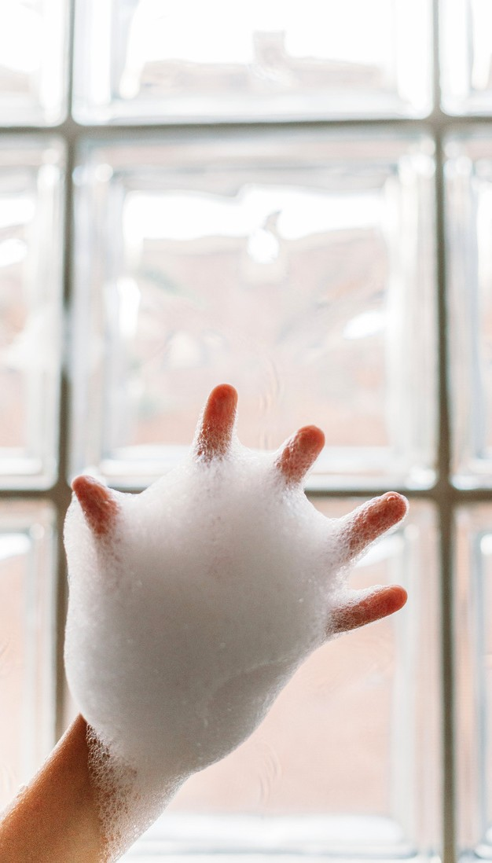
Titre : ...............................................................................................................
.........................................................................................................................
Chapeau : ........................................................................................................
..........................................................................................................................
..........................................................................................................................
..........................................................................................................................
..........................................................................................................................
..........................................................................................................................
....................................................................................................................

3 - Types de textes et caractéristiques
Lis et observe différents types de textes: un texte d'actualité - informatif / objectif
un texte d'actualité - fait divers (type accident, incendie) un texte d'actualité - sportif
un texte d'actualité - sensationnel (stars)

Tu es libre de choisir des textes qui t'intéressent !
Sur le Huffingtonpost.fr, 7sur7, ladn.eu, dhnet.be tu peux lire la plupart des articles gratuitement, pour les autres journaux, ce n'est pas toujours le cas. Tu peux évidemment toujours consulter un journal papier.

Texte d'actualité - informatif / objectif
Titre de l'article: .................................................................................................................................
Date et source: ..................................................................................................................................
Observations - structure (paragraphes, connecteurs) - grammaire (points spécifiques) : ................
...........................................................................................................................................................
...........................................................................................................................................................
...........................................................................................................................................................
Observations - vocabulaire (mots clés - neutralité ou émotion) : ......................................................
...........................................................................................................................................................
...........................................................................................................................................................
Observations - contenu (précis - complet - objectif / subjectif - qui / quoi - quand - où ...) : .............
...........................................................................................................................................................
...........................................................................................................................................................

Texte d'actualité - fait divers
Titre de l'article: .................................................................................................................................
Date et source: ..................................................................................................................................
Observations - structure (paragraphes, connecteurs) - grammaire (points spécifiques) : ................
...........................................................................................................................................................
...........................................................................................................................................................
...........................................................................................................................................................
Observations - vocabulaire (mots clés - neutralité ou émotion) : ......................................................
...........................................................................................................................................................
...........................................................................................................................................................
Observations - contenu (précis - complet - objectif / subjectif - qui / quoi - quand - où ...) : .............
...........................................................................................................................................................
...........................................................................................................................................................

Texte d'actualité - sportif
Titre de l'article: .................................................................................................................................
Date et source: ..................................................................................................................................
Observations - structure (paragraphes, connecteurs) - grammaire (points spécifiques) : ................
...........................................................................................................................................................
...........................................................................................................................................................
...........................................................................................................................................................
Observations - vocabulaire (mots clés - neutralité ou émotion) : ......................................................
...........................................................................................................................................................
...........................................................................................................................................................
Observations - contenu (précis - complet - objectif / subjectif - qui / quoi - quand - où ...) : .............
...........................................................................................................................................................
...........................................................................................................................................................

Texte d'actualité - sensationnel
Titre de l'article: .................................................................................................................................
Date et source: ..................................................................................................................................
Observations - structure (paragraphes, connecteurs) - grammaire (points spécifiques) : ................
...........................................................................................................................................................
...........................................................................................................................................................
...........................................................................................................................................................
Observations - vocabulaire (mots clés - neutralité ou émotion) : ......................................................
...........................................................................................................................................................
...........................................................................................................................................................
Observations - contenu (précis - complet - objectif / subjectif - qui / quoi - quand - où ...) : .............
...........................................................................................................................................................
...........................................................................................................................................................

Discute de tes observations en classe et note les points de grammaire que tu devras réviser pour te préparer à l'écriture :

Point de grammaire:
.....................................................
.....................................................
.....................................................
.....................................................

Faire attention à:
..................................................................................
..................................................................................
..................................................................................
..................................................................................

4 - Quelques exercices de révision
Pour la révision, les connecteurs et le passif sont indispensables. Si tu as noté d'autres points de grammaire à revoir, n'hésite pas à les réviser.
4 a - Les connecteurs
Complète l'article par les connecteurs qui conviennent.
notamment - pour que - toutefois - donc - même - mais - néanmoins

Sur les réseaux, le négatif attire plus que le positif

D'après une étude espagnole, un tweet perce, il vaut mieux y intégrer
des émotions négatives. Une autre façon de dire que l'indignation est bien le moteur de notre engagement sur les réseaux.

Vous voulez lancer un tweet qui soit le plus viral possible ? D’après les chercheurs de l’université de Jaén en Espagne, il existe une sorte de formule magique pour accumuler les likes et les retweets. Il ne s’agit pas d’avoir un certain nombre de followers ou bien d'employer certains hashtags dans les 280 caractères, plutôt d’insister sur le sentiment de
négativité même du message.

En analysant près de 47 000 tweets, les chercheurs ont découvert que les tweets teintés d’émotions négatives avaient plus de probabilités d’être retweetés, ......................................... quand il s’agit d’un message tournant autour de la politique. Le nombre de termes négatifs utilisés dans un même message a ......................................... une incidence sur ce taux de viralité. Chaque terme augmente les chances d’être retweeté de 3,46%.

Les chercheurs estiment que cette méthode ne fonctionne sans doute
pas avec des tweets portant sur d’autres sujets que la politique. Leurs résultats semblent
......................................... donner du crédit à la théorie du spécialiste de l’éthique Tristan Harris qui expliquait devant le Sénat américain en 2019 que l’indignation était le moteur le plus puissant quand on voulait générer de l’engagement sur les réseaux sociaux. Ce dernier avançait carrément le chiffre de 17% de retweets en plus pour chaque mot provoquant l’indignation. Pour l’amour du like, on a ......................................... pas fini de pousser des coups de gueule sur les réseaux.

4 b - Le passif (les faits divers)

Souligne tous les passifs dans les phrases suivantes.

Les pompiers sont intervenus dans la nuit de lundi à mardi pour un incendie à Chênée. Une personne a été sauvée de l’incendie.
La victime est dans un état grave.
Les voisins ont été évacués par la police. L'accident s'est produit à 15h.
Le cycliste a été transporté à l'hôpital. Le chauffeur a eu très peur.
La voiture a heurté un camion sur le ring de Bruxelles. Le voleur a pris la fuite.

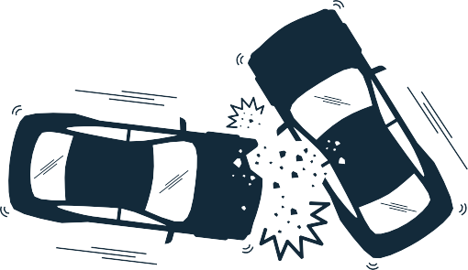

Mets les phrases suivantes au passif pour plus d'effet.

Plus de 330.000 personnes ont suivi les obsèques du Prince Philip sur petit écran en Belgique francophone.
.....................................................................................................................................................
Pirates des Caraïbes: 580.000 fans réclament le retour de Johnny Depp.
.....................................................................................................................................................
De "Special One" à "Sacked One" : on vire José Mourinho pour la 3e fois de suite.
.....................................................................................................................................................
La Wallonie relance une campagne de vaccination pour les personnes de 80 ans et plus.
.....................................................................................................................................................
Procès George Floyd : on a condamné Derek Chauvin.
.....................................................................................................................................................
On augmente le prix de l'essence à partir de mercredi.
.....................................................................................................................................................
Les autorités n'obligent plus le port du masque en plein air.
.....................................................................................................................................................

Activité langagière: créer un journal collaboratif

Mets-toi dans la peau d'un journaliste et écris un article (20 à 25 lignes) pour le journal de l'école.

a - Chaque élève écrira un article à intégrer dans le journal.

b - Tu peux écrire un article informatif (neutre), un article "fait divers", un article à sensation, un article sportif, ... Tu puises ton inspiration à l'école ou dans ta vie quotidienne. (écoute les instructions de ton professeur)

c - Tu écris un titre accrocheur, un chapeau clair, un texte cohérent et tu crées / cherches aussi une illustration originale.

d - Veille à respecter la grammaire et intègre les points spécifiques comme le passif. Soigne la structure de ton article en utilisant suffisamment de connecteurs.

e - Corrige ton article sur bonpatron.com

f - Après la phase de relecture et de correction, le journal pourra être constitué de manière collaborative: vous pourrez discuter du sujet à mettre en Une et de l'organisation des différentes rubriques. Pour la mise en page, un programme comme Canva peut être utile.

N'oublie pas de faire un plan du contenu avant d'écrire ton article! Relis les conseils stratégiques d'expression écrite.

Vous pouvez désigner en classe différents responsables pour veiller à la bonne évolution du journal:

un rédacteur en chef
un correcteur (ou plusieurs!) un maquettiste (mise en page)
un chef de rubrique (sport, faits divers, ...)

Grille d'évaluation globale

L’élève a créé un journal et
a écrit un article informatif / sportif / faits divers / à sensation / ... a inventé un titre accrocheur
a élaboré un chapeau clair a écrit un contenu cohérent
a ajouté une illustration bien choisie

L’élève met en place les stratégies apprises et
structure ses articles en utilisant des connecteurs
intègre la grammaire spécifique comme le passif (fait divers) a utilisé un vocabulaire soigné et spécifique
n’a pas copié / collé et a utilisé Deepl (ou un autre traducteur en ligne) de manière intelligente

L’élève dispose de connaissances de base suffisantes (B1)
pas d’erreur gênant la bonne compréhension phrases complexes
verbes bien conjugués
pas de fautes dans le genre des mots pas de fautes fréquentes
il produit un texte adapté à son type d'article

Remarques / notes :

.........................................................................................................................................................................................

.........................................................................................................................................................................................

.........................................................................................................................................................................................

.........................................................................................................................................................................................

